СПРАВКА
Городсков Андрей Владимирович

8 (920) 694-44-62

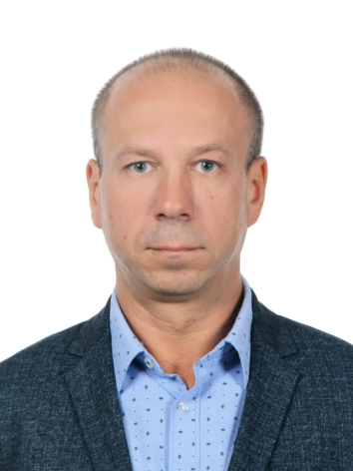 | Дата рождения: | 25.06.1972
 | Место рождения: | Город Андреаполь  Тверской области
 | Место жительства: | город Тверь,  ул. Благоева, д.18, кв. 11
Образование: | Высшее.  Военно-космическая академия  им. А.Ф. Можайского, 1994.  Специальность: Промышленное и гражданское строительство.  Квалификация – инженер-строитель.
Ученая степень, звание: | Не имеет
Является ли депутатом выборных органов власти: | Не является
Партийная принадлежность: | В партии не состоит
Членство (участие) в общественных объединениях (организациях, движениях): | Нет
Семейное положение: | Женат, двое детей

Трудовая деятельность:

1989 – 1994 | Военно-космическая академия им. А.Ф, Можайского. Курсант.
1994 – 2000 | Тверское Суворовское военное училище.  Начальник квартирно-эксплуатационного отделения.
2000 – 2010 | Тверская квартирно-эксплуатационная часть Министерства обороны Российской Федерации.  Главный инженер Тверской квартирно-эксплуатационной части Министерства обороны Российской Федерации;  Начальник Тверской квартирно-эксплуатационной части Министерства обороны Российской Федерации.
2010 – 2015 | Акционерное общество «Славянка».  Директор филиала «Тверской» Акционерного общества «Славянка».
2015 – 2019 | Акционерное общество «Главное управление жилищно-коммунального хозяйства».  Директор обособленного подразделения «Тверское»
2020 – н.в. | Общество с ограниченной ответственностью «Газпром теплоэнерго Тверь».  Генеральный директор.

